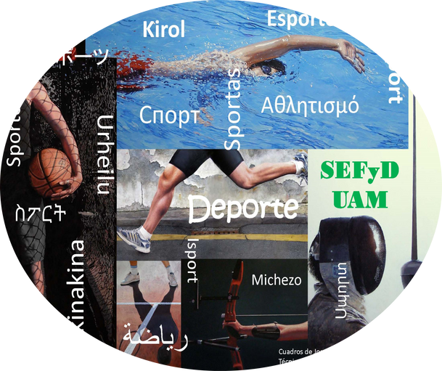TORNEO DE NAVIDAD 2023

TENIS

NOMBRE Y APELLIDOS | CORREO ELECTRÓNICO | TELÉFONO | FACULTAD Y ESTUDIOS

